▶️知识传输中▪️▪️▪️▫️▫️▫️▫️▫️

cover_image

▶️知识传输中▪️▪️▪️▫️▫️▫️▫️▫️
深圳大学
在小说阅读器中沉浸阅读

春风送暖，万象更新
新学期新气象
你是否已经做好了
迎接新挑战的准备？
Flag满满的新征程
你一定也期待自己快速成长
更科学、更高效地完成目标

深圳大学图书馆
为我们精心筛选了10本
完善学习方法
提高认知能力的好书
涵盖认知规律、阅读技巧
记忆策略、自主规划等多个维度
帮我们破解学习困惑
提升学习效率
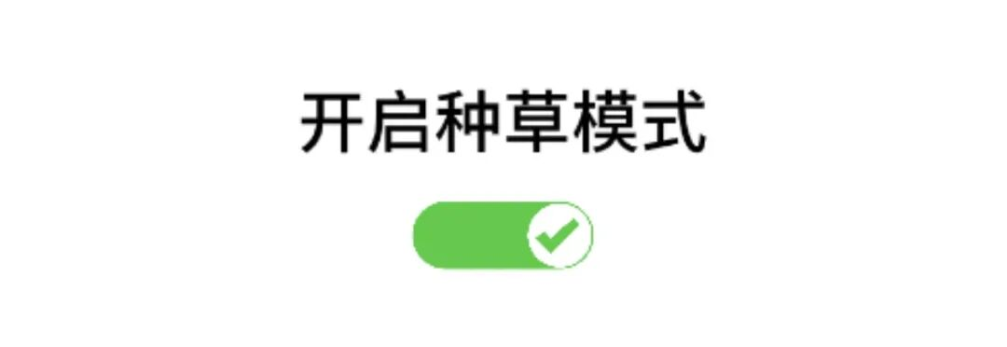
基础学习方法篇

《这样读书就够了》
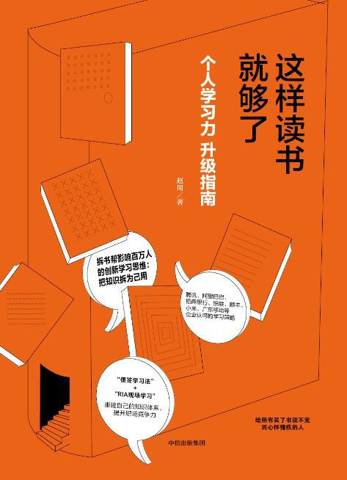
作者： 赵周
出版社： 中信出版集团
索书号： G792/Z48b
馆藏地： 汇典楼三楼42排7架4层，启明楼C4 43排8架4层
简介：
拆书帮创始人赵周提出的“拆书学习法”，教你如何聚焦书籍核心观点，关联个人学习场景，将书本知识转化为解决实际问题的能力。通过便签法的使用和拆书家的讲解，学习者能快速直击一本书的精髓，并将其转化成工作和生活中用得上的能力。对于需要通过阅读提升专业技能、完成课程任务的大学生来说，是实现“从读书到用书”的实用指南。

《学会如何学习》
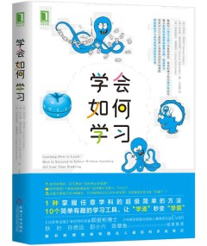
作者： 芭芭拉·奥克利，特伦斯·谢诺夫斯基，阿利斯泰尔·麦康维尔
出版社： 机械工业出版社
索书号： G442/A38a
馆藏地： 汇典楼三楼33排12架3层
简介：
我们都有能力学会自己似乎并不擅长的事物，其诀窍就是了解大脑的运作方式，从而释放它的力量。如果你总在学习中陷入焦虑、找不到高效节奏，这本由三位权威专家合著的书籍会是得力助手。该书不仅系统拆解了10个可直接落地的高效学习工具，包括合理切换专注与发散模式、间隔安排学习、运用番茄工作法培养专注力等核心策略，还关注学习过程中的心理阻碍，教你正视错误、激发内在学习动力。

《学习之道》
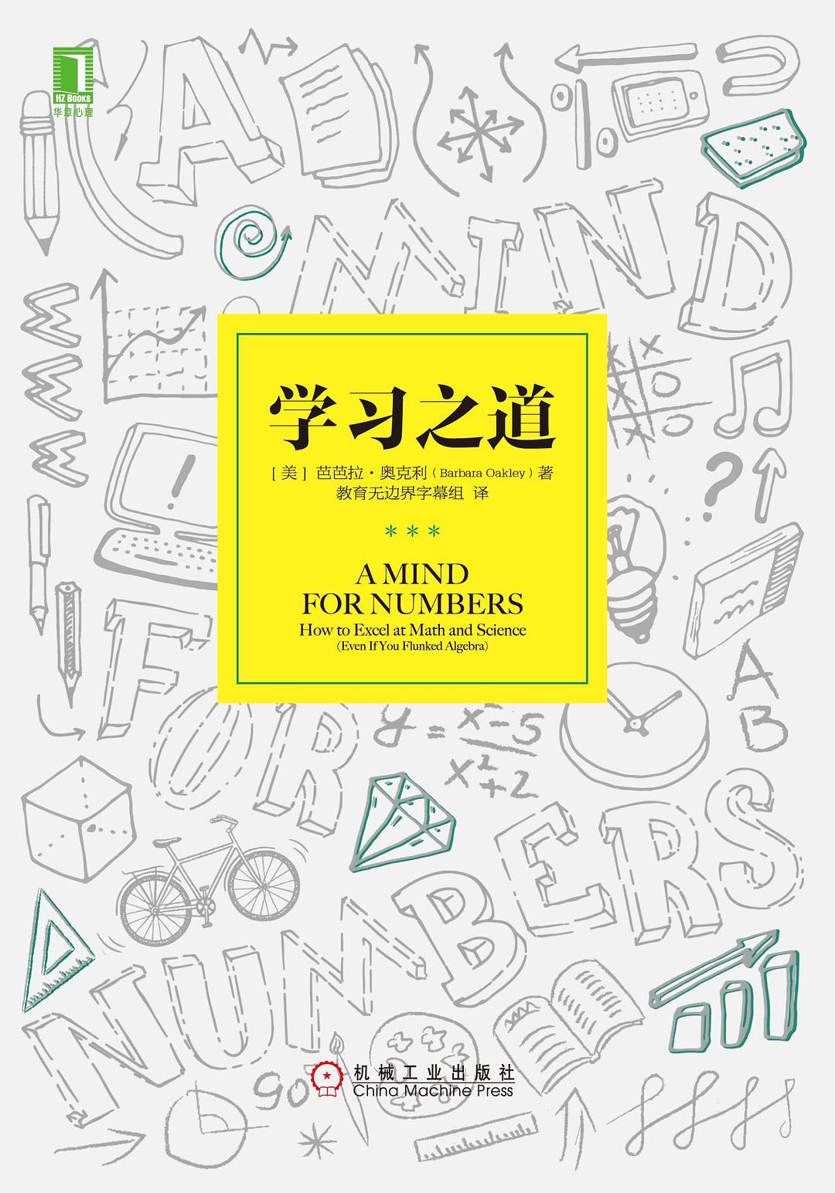
作者： 芭芭拉·奥克利
出版社： 机械工业出版社
索书号： G442/A38
馆藏地： 汇典楼三楼33排12架3层，启明楼C4 41排2架5层
简介：
公众号、指导书、牛人帖，一个都没落，却还是没有形成自己的学习体系？这些都是典型的低质量学习症状。不了解学习的原理，就是在无效重复。作者用“连三角函数都搞不清的俄语系学生”成长为工程学教授的真实经历，让这本书更具说服力。该书打破“天赋决定学习能力”的误区，提出“专注模式与发散模式”动态切换等科学策略，帮你唤醒学习潜能，尤其适合觉得自己总是“学不会”“记不住”的同学~
认知水平提高篇

《认知觉醒：开启自我改变的原动力》
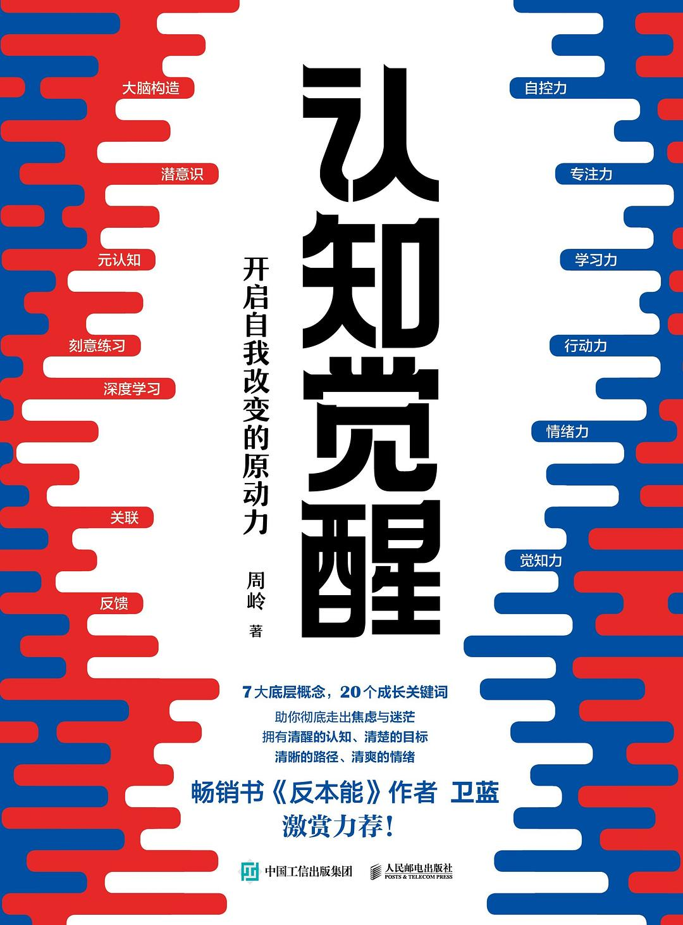
作者： 周岭
出版社： 中国工信出版集团 人民邮电出版社
索书号： B848.4-49/Z75b1
馆藏地： 汇典楼四楼19排6架，4层启明楼C4 4排3架3层
简介：
如果对自己不了解，我们就会被人的原始天性束缚。然而，如果了解大脑知识，我们就可以观察并指导自己，运用认知的力量去克服天性，从而获得长久而清晰的内在动力。本书被誉为学生党“成长开窍指南”，从大脑认知规律出发，拆解高效专注、快速记忆的底层逻辑。书中提出的“元认知”训练方法，能帮你清晰感知自己的学习状态，及时调整策略；该书还针对备考提效、克服拖延等学生常见痛点给出具体解决方案，适合希望突破成长瓶颈的同学。

《认知天性》
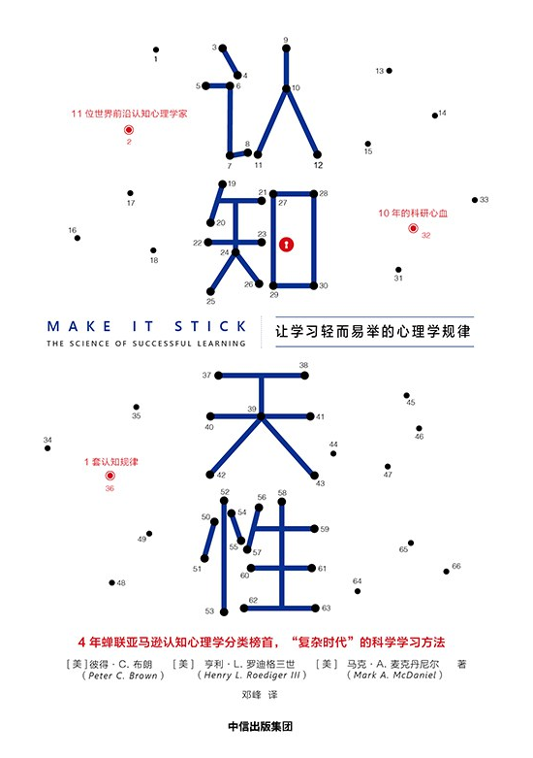
作者： 彼得·C. 布朗，亨利·L. 罗迪格三世，马克·A. 麦克丹尼尔
出版社： 中信出版集团
索书号： B842.1-49/B97
馆藏地： 汇典楼四楼15排13架3层
简介：
有没有一种科学高效的、符合每个人思维规律的学习方法，可以让自己瞬间提升职场竞争力和商业生存力，走上“财务自由、精神独立的人生巅峰”？在本书中，你将掌握学习领域的终极规律。三位记忆研究大师用30年实证研究，揭示了大脑学习的底层规律，提出了检索练习、间隔复习等科学策略，让学习从“对抗天性”变为“顺应规律”。这本书可以被看作认知科学目前在“如何更有效地学习”这个课题上取得的所有成果总结。

《绝非天赋：
智商、刻意练习 与创造力的真相》
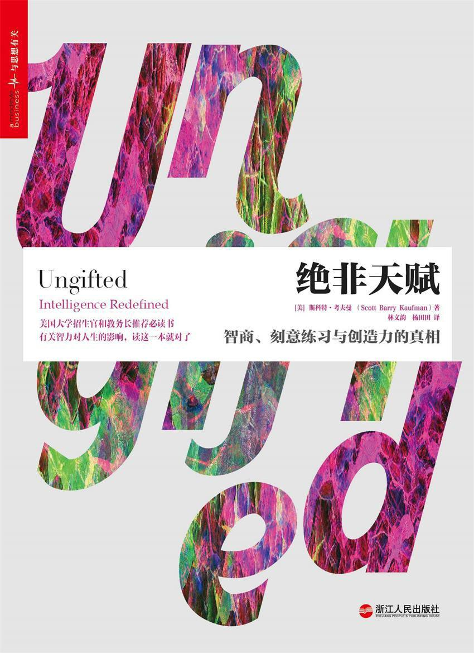
作者： 斯科特·考夫曼
出版社： 浙江人民出版社
索书号： B848.5/K33
馆藏地： 汇典楼四楼19排7架1层
简介：
本书是美国认知心理学家斯科特•考夫曼多年来对人类智力探索的集大成之作，他用坚实的研究基础和逆袭的人生经历证明，人们对传统智力测量的解读受到了误导。本书通过对最新的遗传学和神经学的研究，以及对刻意练习、创造力等的剖析，最终揭示智商分数并不能对人的一生盖棺定论，每一种智力特点的人都可以通向伟大。本书也让我们更好地理解了大多数资质平平者、神童、大器晚成者、阅读障碍症以及自闭症患者等不同资质的个体所具备的多元智力优势。
进阶实践策略篇

《学会提问》
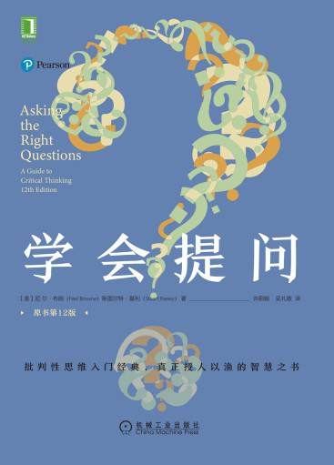
作者： 尼尔·布朗, 斯图尔特·基利
出版社： 机械工业出版社
索书号： B842.5/B97a1
馆藏地： 汇典楼四楼15排16架2层
简介：
如果你喜欢的一位明星或KOL热情地向你推荐一款产品，你会立即下单还是深思熟虑？无数专家都说股市要涨、房价要跌，或者激烈地唱着反调，你相信谁？质疑谁？即使专家说得再动听，也不一定靠谱，我们有必要依靠自己的大脑，不草率、不盲从，不为感性和无事实根据的传闻所左右。本书将帮助我们有意识地学习和运用批判性思维，提出批判性问题，对问题深思熟虑，尽力理解那些价值观与我们背道而驰的人的分析推理方式，克服偏见对判断的影响，这样才有可能得出更为理性的结论。

《麦肯锡工作法：
个人竞争力提升50%的7堂课》
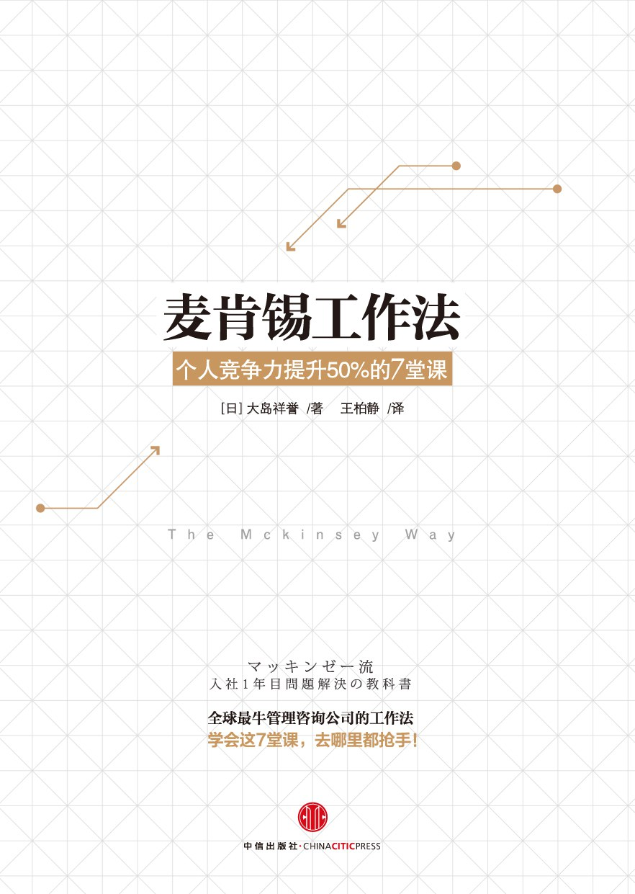
作者： 大岛祥誉
出版社： 中信出版社
索书号： F279.712.3/D14
馆藏地： 汇典楼三楼14排7架5层
简介：
“麦肯锡人”总带着闪耀的光环，但他们在这家全球顶级管理咨询公司的平均工作年限仅是3~5年。为何他们从麦肯锡“毕业”后，还能活跃于各个行业，取得非凡的成绩？作者大岛祥誉系统拆解了麦肯锡核心工作法，包括MECE法则（确保问题拆解全面无遗漏）、30秒电梯法则（精准提炼核心观点）、七步解决问题法等可直接落地的工具。对大学生而言，无论是拆解复杂课程论文、高效完成小组汇报，还是规划科研项目、应对求职面试，这些方法都能帮你理清思路、提升效率，培养结构化思维。
专项写作技能突破篇

《如何写出好论文》
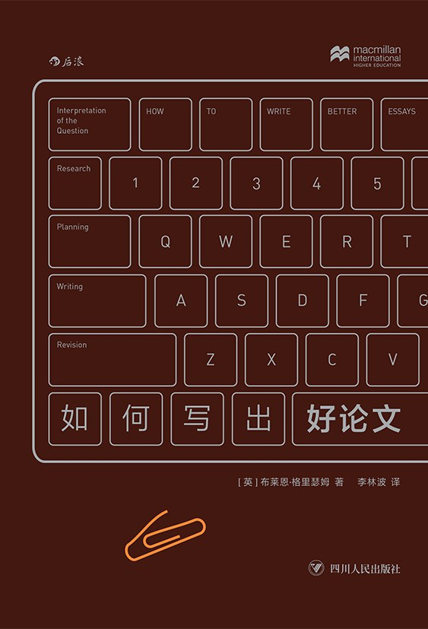
作者： 布莱恩·格里瑟姆
阅读方式： 图书馆首页 - 数据库导航 - 超星汇雅电子书 - 搜索书名

可用微信扫码在手机上阅读
简介：
本书是一本论文写作指导书，作者就怎么找论据、怎么写引言摘要、怎么用论据、怎么把资料转换为自己的观点等涉及论文写作的方方面面，提出了优化提高的方法，旨在指导读者写出高水平论文。跟随作者的引领，读者可以经历写作的各个阶段，并在过程中得到学习技巧和思维技巧的锻炼，以更好地解决日后写作中的问题。

《高质量读研：
教你如何写论文、做科研》
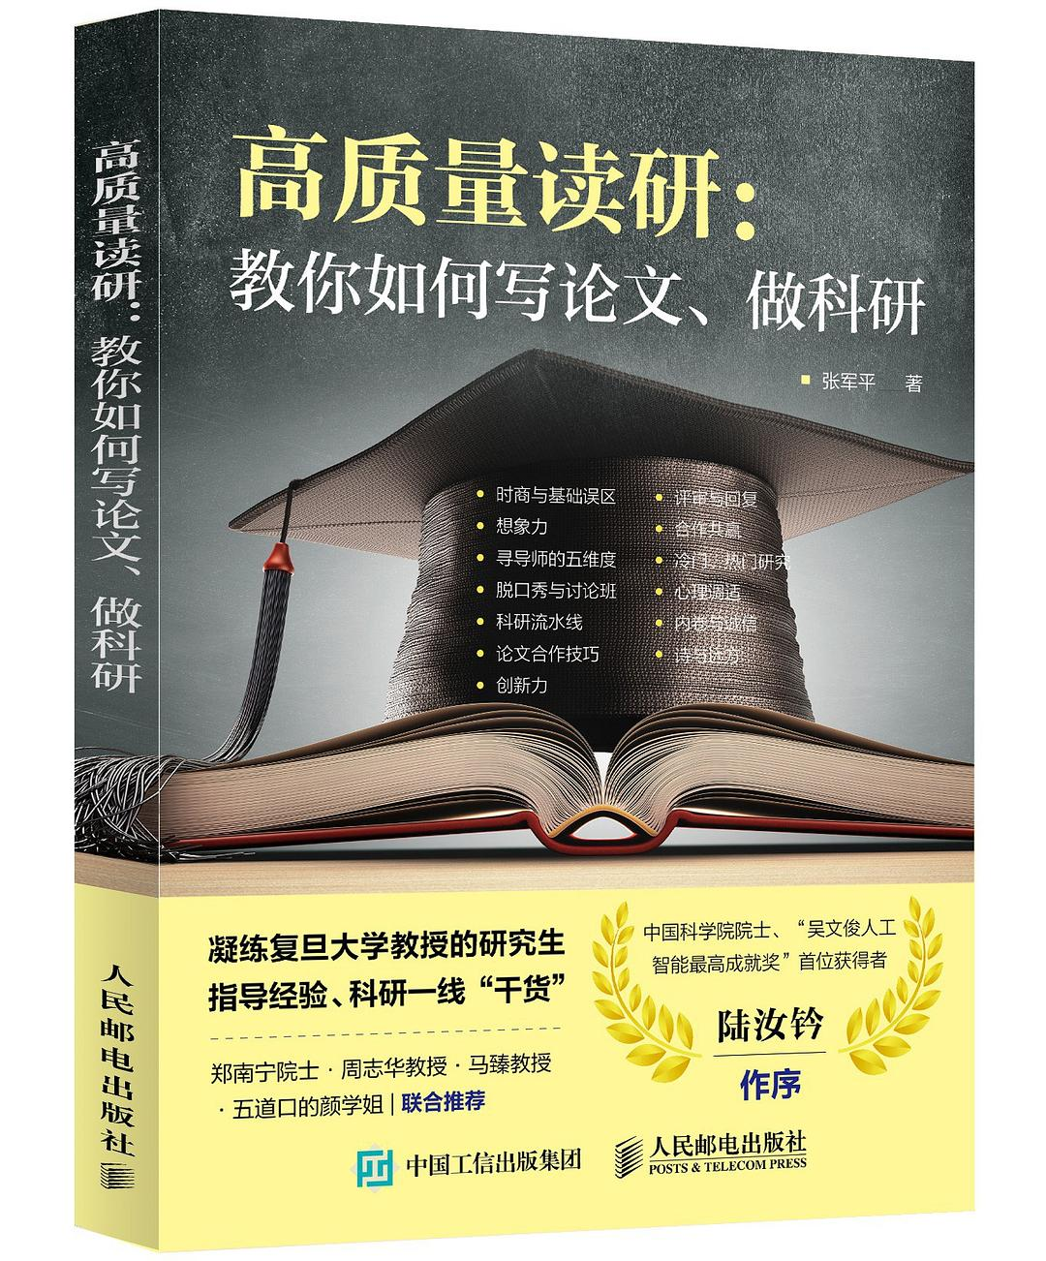
作者： 张军平
出版社： 中国工信出版集团、人民邮电出版社
索书号： G643.246/Z32
馆藏地： 启明楼C4 42排8架2层，汇典楼三楼37排17架2层
简介：
到底该怎么读研？如何做好科研？如何通过同行评议来提升论文的质量？针对在读研究生的实际需求，复旦大学计算机科学技术学院张军平教授特别写作本书。全书旨在帮助研究生解决学习、科研、心理等方面的问题，帮助读者完整了解读研生涯的每个细节，更好地完成学业，成为更优秀的自己。本书在最后提供了多个附录，包含实用论文工具、实用代码工具、专业画图工具、期刊和会议推荐，可以为学生提供参考。

宝藏书单已搬运
知识传输中……
你“种草”了吗？
愿我们都行动起来
用最高效的学习方式
拿下所有想拿下的目标！
冲呀~~



深圳大学全媒体平台长期接收投稿
来稿请标明作者姓名和联系方式
投稿邮箱 ： szuxcb@szu.edu.cn
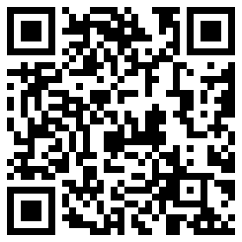
深圳大学捐赠平台
扫描左侧二维码进入平台

预览时标签不可点
微信扫一扫
关注该公众号
继续滑动看下一个
轻触阅读原文

深圳大学
向上滑动看下一个
知道了
微信扫一扫
使用小程序
取消
允许
取消
允许
取消
允许
×
分析

作者头像
微信扫一扫可打开此内容，
使用完整服务
：
，
，
，
，
，
，
，
，
，
，
，
，
。
视频
小程序
赞
，轻点两下取消赞
在看
，轻点两下取消在看
分享
留言
收藏
听过

